木曜日の ぶ～めらん 2018.12.06.回収分

特集1： 作品つまみ食い

悪口ほざいた例っす。
あのねえ，この程度のものなら，ちょっと読書家の小学校4年生でも書けるよ。ってことは，貴兄が，その時から今までどのような成長ができたの？って問われちゃうんだよね。
こんなことして算数・数学の教材開発したって思われちゃすごい迷惑です。世の中に害毒流さないように，卒業するまでにどうにかしないとなりません。
要するにさ，この科目の単位認定が掛かっている作品なのですから，正田がこれまでどのような話をして，どのようなプリントを作ったのか。そして，私の話にネタ本があるように，本からネタを仕入れて，どうプリントに仕組んでいくか。そこが問われているのに，スキーの回転競技のポールを通ろうとはしてませんよね。
そんなんで「いくら時間があっても足りない」と思われてもは困るんです。教材つくりの大変さは，貴兄の歩んだ道の10km，20km先にあります。

こんなん低学年やて？ あほらし。低学年がどんなんか，十分わかってからいいいさらせ。そこが難しいから，小学生向けのってのを書こうとすると，大けがするンねん。
字はちゃんと，枠に入れて書いてね。
「算数は苦手意識を持つ児童が多いので，私はなるべく楽しい！と思ってもらうことを意識」だって！ その意図は空振りしているよ。苦手な子を教えるのに，苦手な人が苦手なまま教えても意味ないよね。

比較的好意的な例です。
【作品プロポーザルから】
1.選んだ本 クリスティン・ダール著 眠くならない数学の本 発行所:三省堂
2.その見開きは 60〜61ページで 内容を一言で言うと、思考を読む
これは児童・生徒へのプリントですから，右下の「数学的な説明」はプリントには書かずに，口頭で黒板を補助にして行いましょう。また，このプリントで手品をその場でやるって流れになるでしょうか。どうせなら…とGhostWriting

＝＝＝＝＝＝＝＝＝＝＝＝＝＝＝＝＝＝＝＝＝＝＝＝＝＝＝＝

誰にも内緒で，2重枠線の中に数を書き入れて下さい。そうしてから，右の指示に従って，計算をしてみて下さい。
この紙の上の端を，☆-☆の線に合わせてしっかり折って下さい。それで上の部分を隠して，☆から下を，私に見せて下さい。

2重枠線の中の数を当ててみせます。
↓ 5倍
 | 上の数を5倍して左の欄に書いてください
 | 左上の数に6を足します。
 | そして，その数に今度は4を掛けましょう。
 | さらに４を引きます。
◇ | 最後に5を掛けます。
☆- -☆
◇の数を写しましょう。

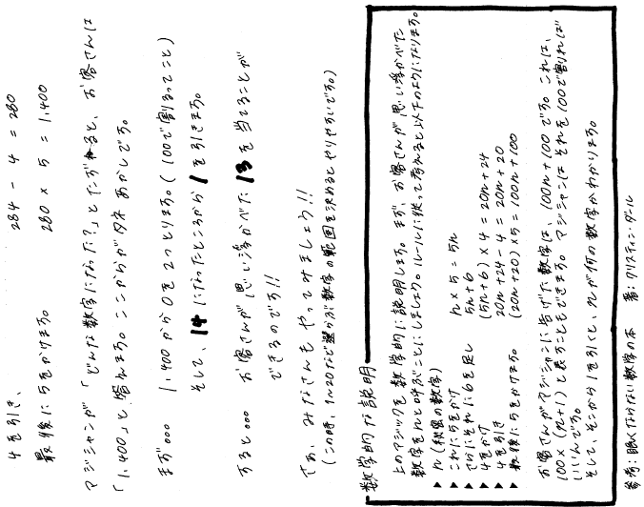
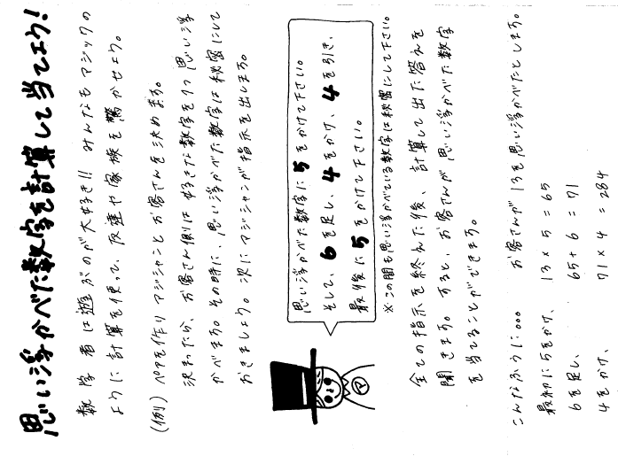
1. 選んだ本 芳沢光雄『数学で遊ぼう』岩波ジュニア新書。
筆記具の選び方に、難点があります。字の太さ。太すぎです。普通，0.3ｍｍ，やや太めのアクセントを付けたい文字で，0.7mmとか0.9mm。よく言われるのは，2倍2倍にと。0.3，0.5，0.9とシャープペンシルを使い分けて，図形の問題の図を書くと，どこが問題で，どこが答えで，どこが補助線かの区別が可能です。サインペンでも，細字と極細の区別がありますね。ボールペン，極細，細字で3段階にするとメリハリがつくはずです。
授業のためのプリントとしては，話の聞き方に困る。先生の話を聴くべきか，プリントを読むべきか子どもは迷ってしまうでしょう。手塚さんにもGhost Writing をしたのですが，聞き手が自分のデータを書き入れて行けて，次のデータにするための指示がかいてある。例えば，…

誕生日は，◇ 月 | ☆ 日 | ← あとで当てるから，書いたら隠すんだよ
◇ に25を掛けて↓ | ③に生まれた日の数 ☆ を  ↓ 足します | ← あとで当てるから，書いたら隠すんだよ
① | ③に生まれた日の数 ☆ を  ↓ 足します | ← あとで当てるから，書いたら隠すんだよ
30を足して ↓ | ④（☆＋③） | →↓ 120を引く
② | ↑上の指示のように☆と③を足します | ⑤
4倍する → | ③ | ↓下に写してね
■この紙の上端をここに合わせて、ここよりも上を隠してね■
右の⑤だけみて，◇と☆の両方を当てます。 |  | ⑤

などという計算のための場所があると良い。
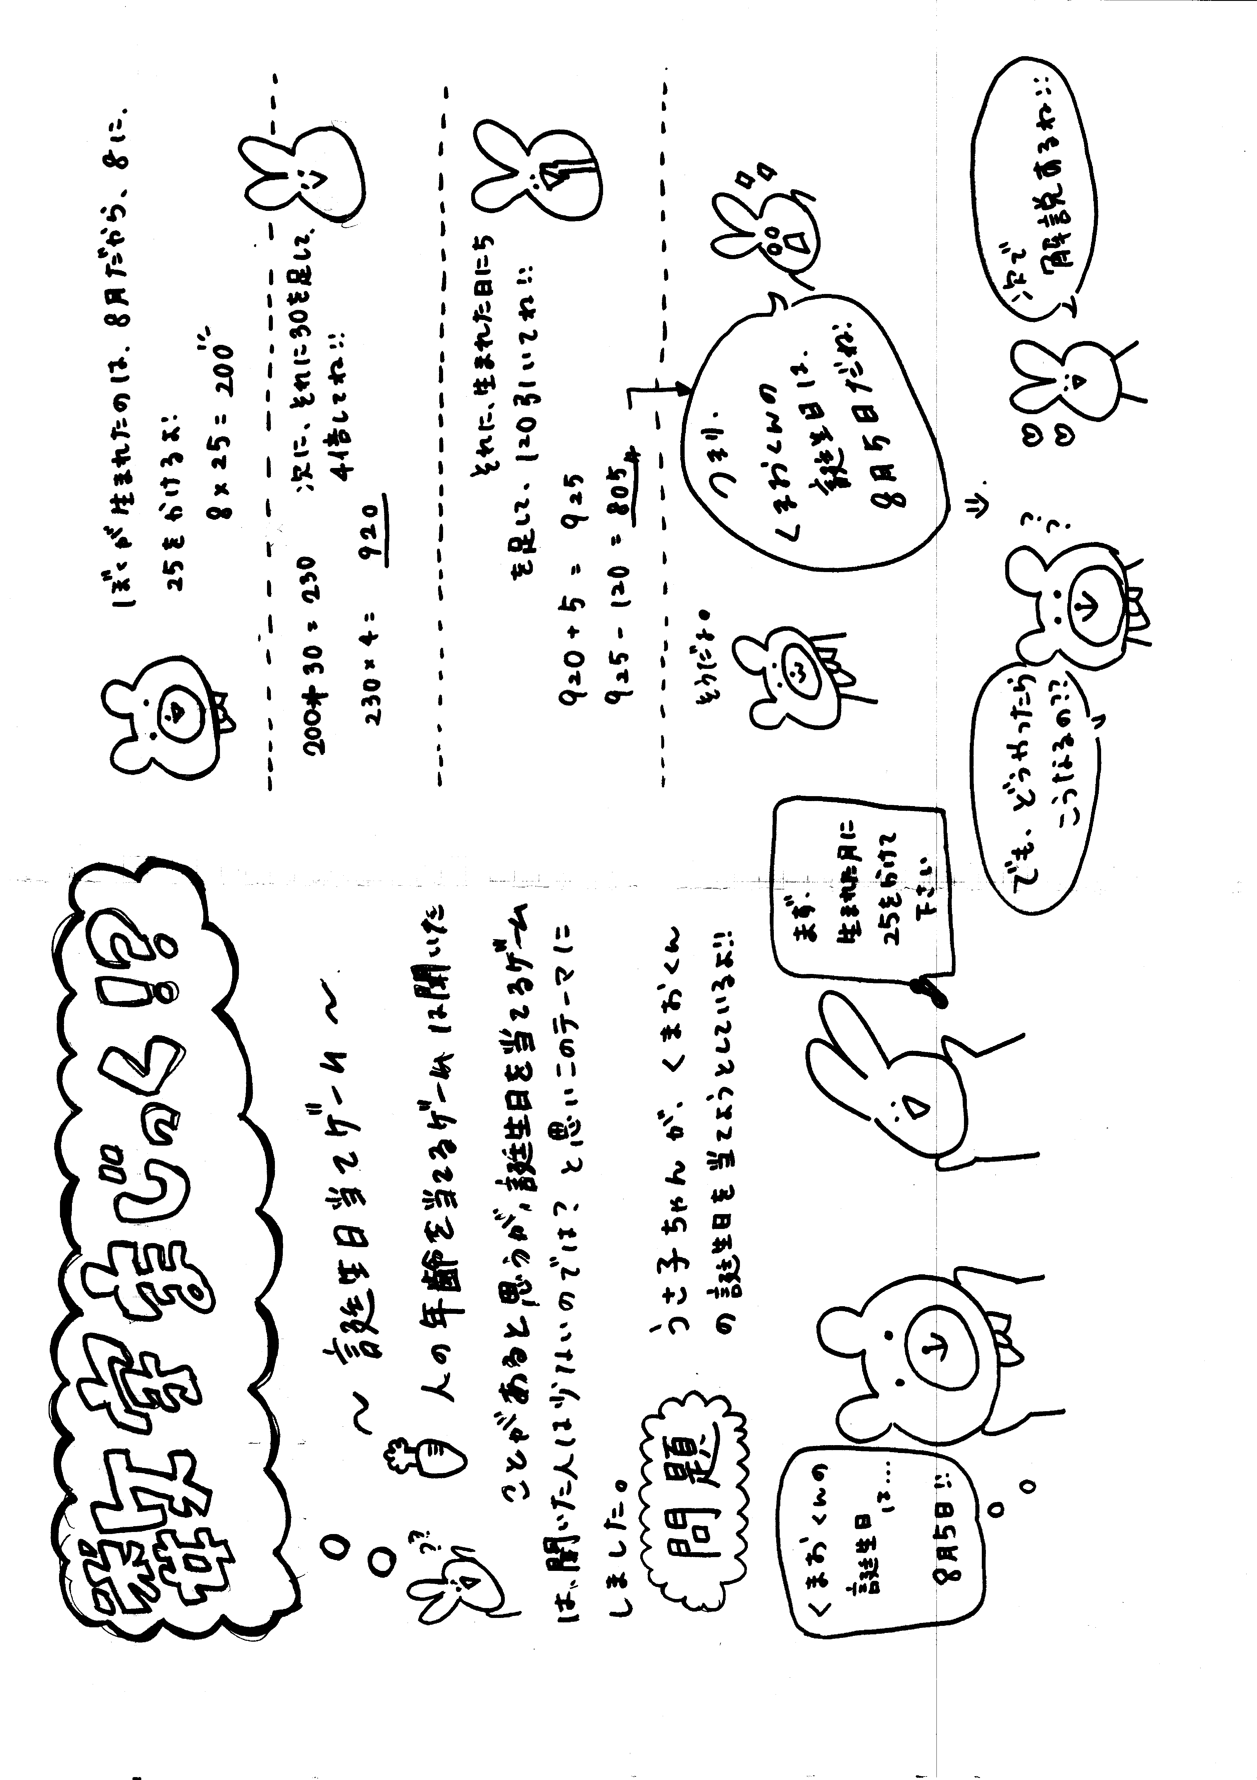

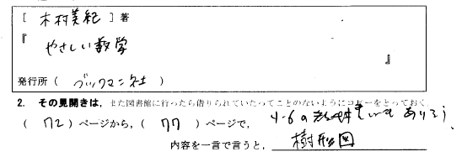
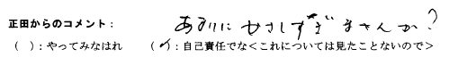
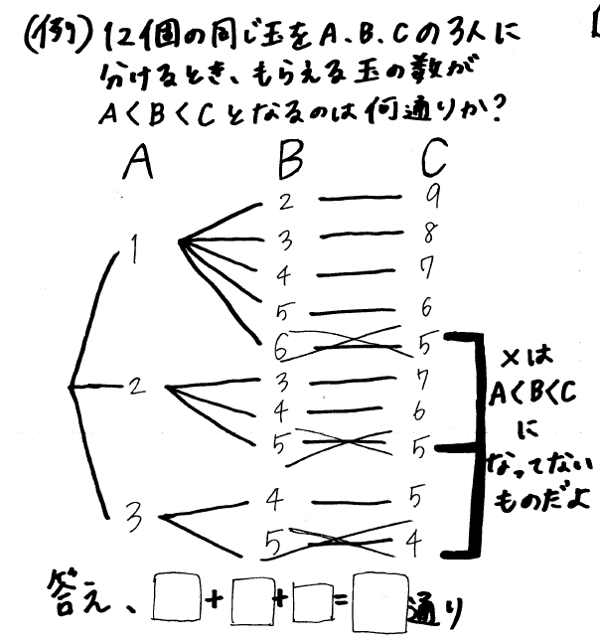
＝＝＝＝↓（Ghost Writing）↓＝＝＝＝
12個のビー玉があります。末っ子のA君は，2人の兄貴B，Cに敬意を表して配る個数を年の順に，A＜B＜C になるように配ろうと律儀に計画しています。次の問いに答えなさい。
(1) BとCはどちらが年上ですか。
(2) A君のノートに，次のメモがありました。どのように考えているか，説明してみましょう。
[ABC]の順にかくと，[129]，[138]，[147]，[156]。[237]，[246]。[345]。
（3）A君の書き方に比べて，もう少し楽な書き方や方法はありますか。考えてみましょう。 ［解説］樹形図に出会わせる
（4）18個のビー玉を，A＜B＜C になるように配るのは，何通りの配り方がありますか。 ［解説］樹形図を書きながら枝の本数の法則を
（5）今度は，4人兄弟の話。20個のビー玉を，A＜B＜C＜D になるように配るのは，何通りの配り方がありますか。 ［解説］もうひとつ適用の幅を広げる
＝＝＝＝念のため､〇〇さんへの （Ghost Writing） へのメモ＝＝＝＝
（4）18個のビー玉を，A＜B＜C になるように配るのは，何通りの配り方がありますか。 ［解説］樹形図を書きながら枝の本数の法則を
［1 2 15］，［1 3 14］，…［1 8 9］の（Bが2～8の）7通り｡
［2 3 13］，［2 4 12］，…，［2 7 9］の（Bが3～7の）5通り。
［3 4 11］，［3 5 10］，…，［3 7 8］の（Bが4～7の）4通り。
［4 5 9］，［4 6 8］，の2通り。 [5 6 7]の1通り。
Aの数 | 1 |  | 2 |  | 3 |  | 4 |  | 5 |  | 合計
何通りか | 7 |  | 5 |  | 4 |  | 2 |  | 1 |  | 19
増減 |  | -2 |  | -1 |  | -2 |  | -1
↑ -2 と -1が交互に出てくるのが面白い。B+Cが偶数になるのか奇数になるのかの違いだ。
（5）今度は，4人兄弟の話。20個のビー玉を，A＜B＜C＜D になるように配るのは，何通りの配り方がありますか。 ［解説］もうひとつ適用の幅を広げる
同じように考えると行きたいのだが，そう簡単にいくかな？
A=1のとき，B,C,DにそれぞれAの個数の1個ずつ配っておいて，追加の個数として，ｂ<ｃ<ｄ となるようにする。ｂ+ｃ+ｄ＝16なので，[b c d]として，ｂ＝１が，[1 2 13]，[1 3 12]，…，[1 7 8]の6通り。[2 3 11]，[2 4 10]，…，[2 6 8]の4通りなので，他のｂの値の場合も合わせて，全部で6+4+3+1＝14 通り。
A＝2 のとき，B,C,Dにも初めに2個ずつ配って，追加ｂ+ｃ+ｄ＝12配ることを考える。元の問題と同じなので，7通り。
A＝3 のとき，追加は，ｂ+ｃ+ｄ＝20－3×4＝8個の配り方。[1 2 5]，[1 3 4]の2通り。
A＝4のときは，追加が4しか残らないので，ダメ。／ 結局，14+7+2＝23通り。

意図が分からないわけじゃないけど，子どもがどんなことを空欄に書きこむかという想像力が大切です。
左上の「予想」に，文章を書くとなるとすご～く大変。ここでは，「ほう，意外と多くなるね」って言わせたいんでしょ？ じゃあ，意外と意外でないとの境目は何だろうね。それと，フィボナッチは足し算で求められるって言うけど，式をかかせることができますか？ 式からではわからないんで，表にしないとね。それと，桁がどんどん増えていくということを言いたいのなら，数を縦に並べた方が桁数が増えていくことが分かりやすいよね。

０か月後 | 1 つがい | ６ | 13
１か月後 | 1 つがい | ７ | 21
２か月後 | 2 | ８ | 34
３ | 3 | ９ | 55
４ | 5 | 10 | 89
５ | 8 | 11 | 144
 | ↗ | 12 | 233 つがい
ねずみ算は２倍２倍になることを言いますが，このうさぎ算は2倍よりも小さいので，ねずみ算より緩慢です。そこで，選択肢としては，
あ）20つがい程度 い）200つがい程度 う）2000つがい程度 え）10000つがい程度
ちなみに う）は ねずみと勘違いした人のための選択肢。ねずみは，4096つがいに増えます。

【プロポーザルへのお返事より】前の受信記録も調べました。「孫の教育用」とかのコメントがあった本でしたね。ともあれ言えることは、◎◎さんが、情報を右から左に、単純に置きかえるだけではなく読んで、へ～え面白いと感動して、その感動が読者にもわかるようなもの作ってくれれば、何を何冊参考にしても良いよ。あまり話題満載にすると話しが散漫になる。感動の質の高いところにスポットライトを当てると良いと思う。
> ともあれ、こっちは制限するつもりはないけど、変な苦労はさせたくはないんで、うちの学生さんがみて、知的に面白いってものを作ってね、決してヤマイダレ（痴 ！）は付けないように！
> > 清水健一さんの美しすぎる「数」の世界という本です。1マスに1字で書くって他の人から聞いたので絶対書くことなくなるなと思いました。本の内容から話題を探して、他からも調べて書いていいならそのままにします！
参考にした本は，ルアール他『世界一おもしろい数の本』（ポプラ社）だそうです。

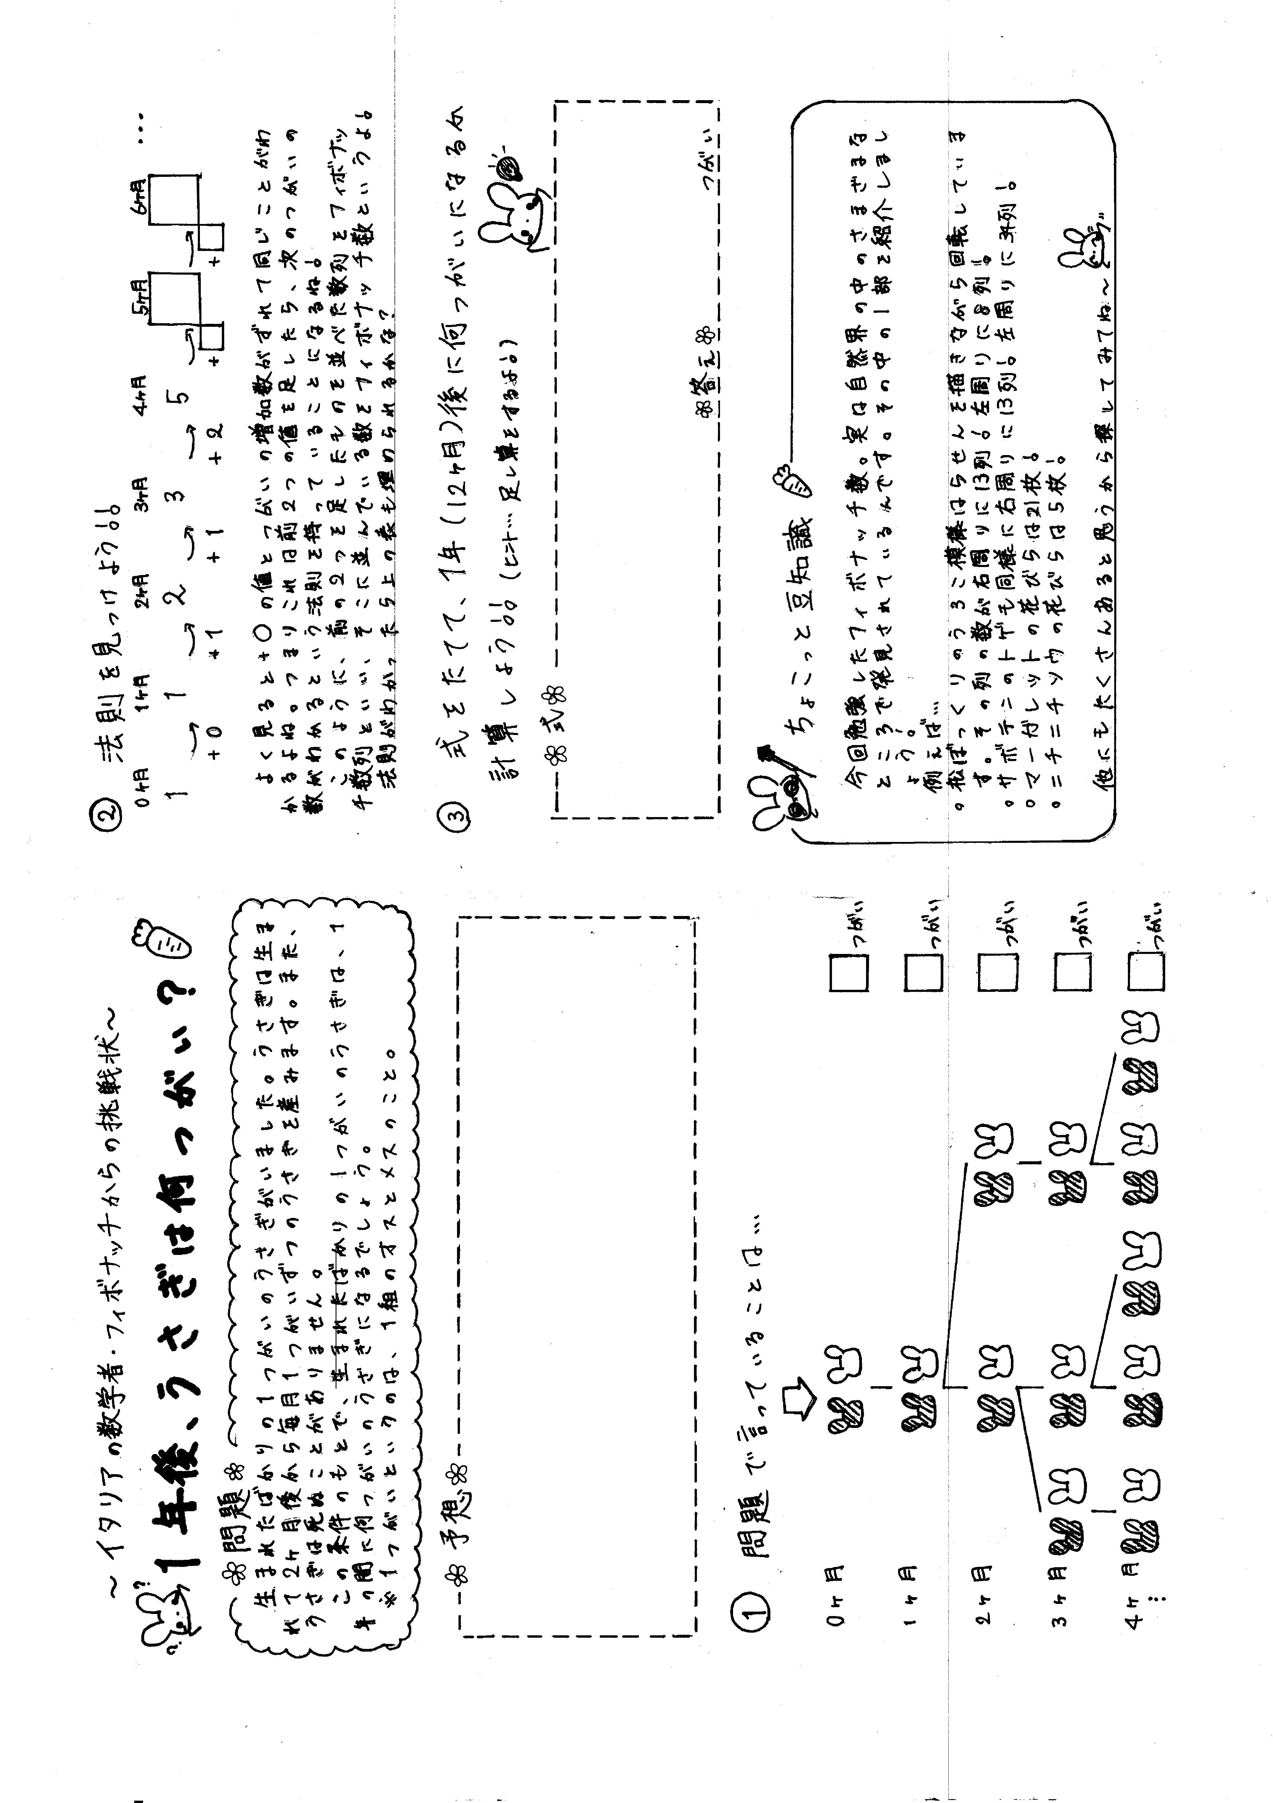

＜一見，けなしているように読めるけど，上の評価を計算してみると，そんなに低くはない＞
その話を聴いて，聞き手がなるほどと思うか。推敲しましょう。「関係を不等号」いきなり出て来るけど，これって本当にヒント？
おおかみ は やぎを食べる を， オ → ヤ
やぎ は キャベツを食べるを， ヤ → キ
と書くと，普通は，オ → キ が成り立ちそうだけど，違うんだよね。なんというか，思い過ごしの，誇大広告みたいな言い草だ。
まず子どもの立場で教材に向かい合って，それから子ども用に作り，さらに自分でもその作業をやってみる。この当然といえば当然な作業をしたのかい？大いに疑問。
これの解法は，初期状態から作れる状態だけを考えればよいので「整理しよう」は余計。
「：」を川だとして，何かがなにかを食べる状態を考えないとする。また，単に直前もしくは過去にとった状態に戻ることも考えない。○は人。
[オヤキ○：]→[オキ：○ヤ]→[オ○キ：ヤ]→[キ：オ○ヤ]☆
右の状態◇は上の行と対称だから↘◇[オ：キ○ヤ]は☆をオキの入替。
☆→[キ○ヤ：オ]→[ヤ：キ○オ]→[○ヤ：キオ]→[：○オヤキ]
最初の3つと最後の3つはそれぞれ左右対称になっていることも注意せよ
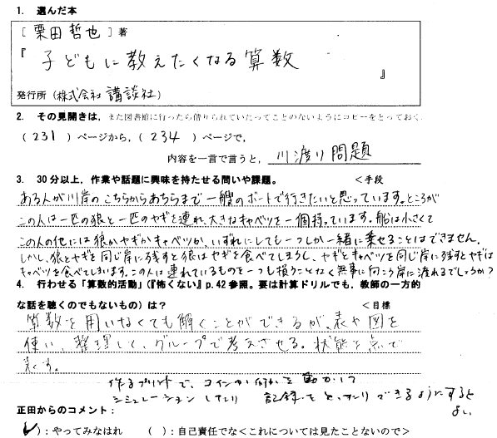

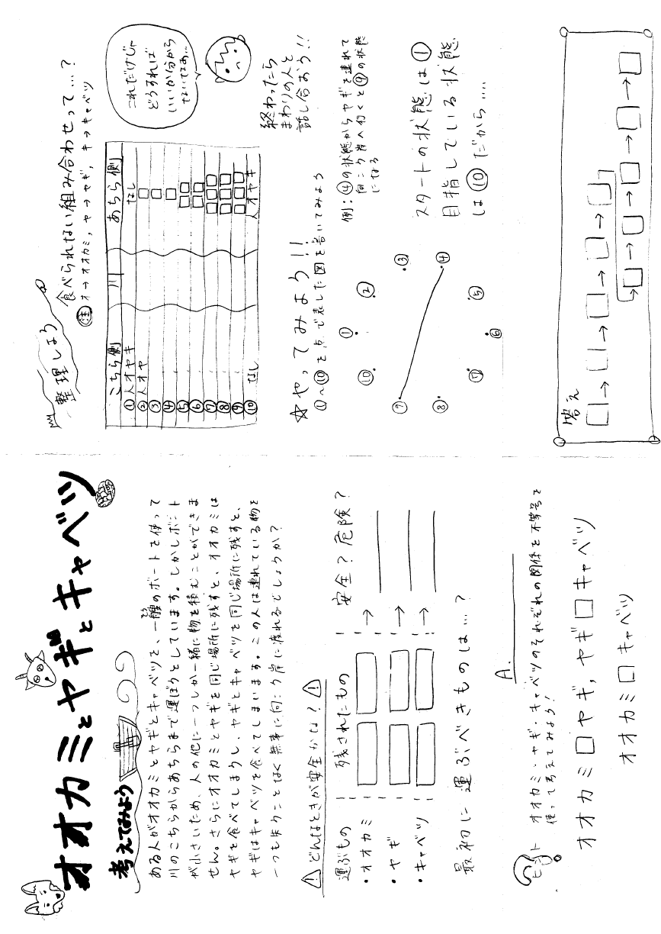

ええ，プロポーザルは無いけど，これを拾ってきてこのネタ選んだら，あとはうまく料理するだけですね。左半分は口頭でお話しする、式だと実感がわかない場合もあるので，折れ線グラフみたいなものでもよい。そのグラフがあるだけで，小学校の４年くらいの理知的な教材にもなるはず。へ～，大型犬の方が年取るの速いんだとか，何歳くらいで追い抜くのかなとか。ネコと中型犬は同じ式ですね。でも人間も一緒にグラフに書くと３つの直線が描けますね。
でも，グラフの横軸の目盛りと思ってもよいわけです。グラフの値（生物学的成長・老化度）から横軸の目盛り（実際の暦年齢）を読むのが，問１・2。逆に老化度から暦年齢を読むのが問３．はじめの一歩としては妥当です。

